Informe de Respuesta a Incidente de Seguridad
Organización: 4Geeks Academy
Equipo Responsable: Ciberseguridad Interna
Fecha: 21 - 23 de junio

1. Introducción
La organización 4Geeks Academy detectó comportamientos anómalos en uno de sus servidores internos. Ante esta situación, el equipo de ciberseguridad fue activado para contener la amenaza, determinar su alcance y restaurar la seguridad e integridad del sistema afectado.

2. Objetivos del ejercicio
• Inspeccionar en tiempo real el sistema comprometido. • Detectar vulnerabilidades explotadas y persistencias maliciosas. • Restaurar la integridad, disponibilidad y confidencialidad del sistema. • Elaborar un informe profesional con recomendaciones.

3. Revisión del incidente (Live Incident Response)
Se realizó un análisis en vivo del sistema comprometido, obteniéndose las siguientes evidencias y hallazgos:

3.1 Información básica del sistema
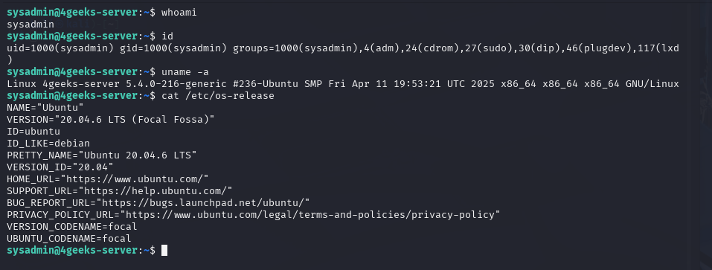

3.2 Procesos activos
No se detectaron procesos inusuales.
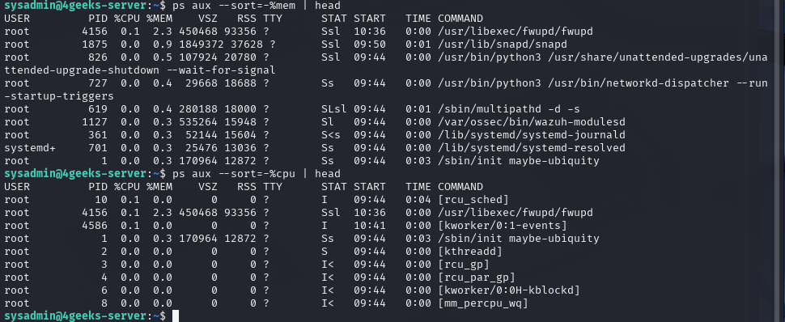

3.3 Análisis de logs de usuarios
- Actividad inusual entre los días 21 y 23 de junio. - Aparición de un usuario anómalo: reports. [Imagen 3: registros de actividad de usuarios]
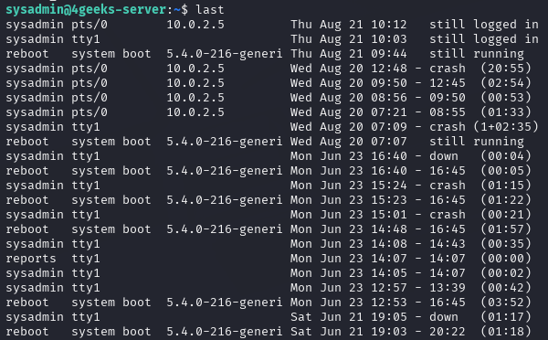

3.4 Revisión de usuarios del sistema
- Se identificaron dos cuentas sospechosas: reports y hacker. - Ambas creadas el 23 de junio.

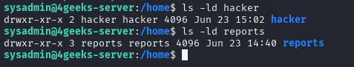

3.5 Puertos y servicios expuestos
- FTP (21): servicio activo e inseguro. - SSH (22): configurado para aceptar conexiones desde cualquier IP.
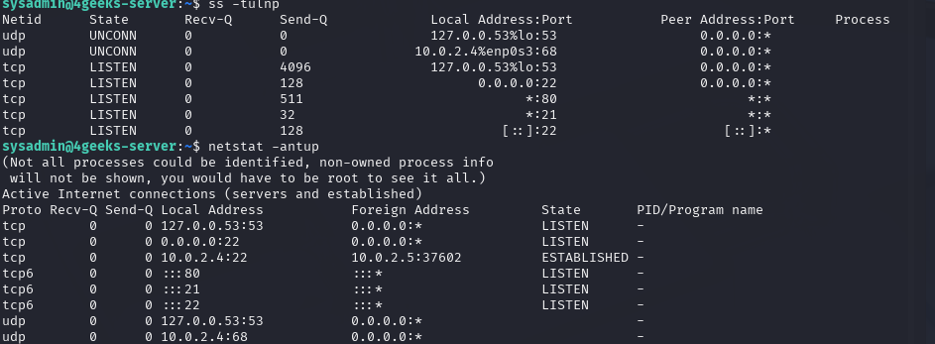

3.6 Tareas programadas (cron)
- Dos tareas sospechosas: logrotate y sys-maintenance. - El cronjob sys_maintenance ejecutaba backup2.sh, que exfiltraba información.

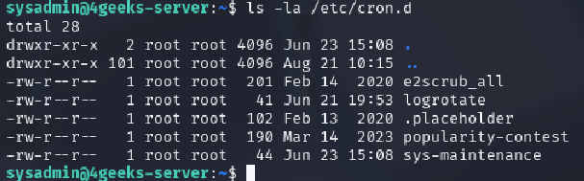
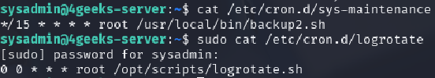
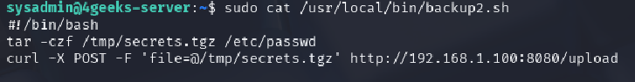

3.7 Evidencias encontradas en directorios de usuarios
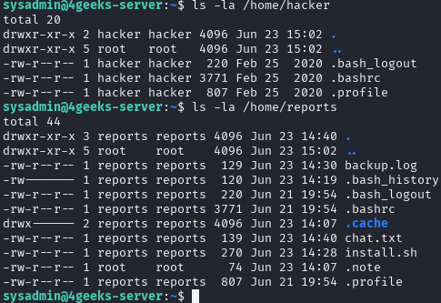
- Archivos sospechosos en reports: chat.txt, .note, .backup.log, install.sh. - En /opt/.archive se hallaron credenciales de acceso.
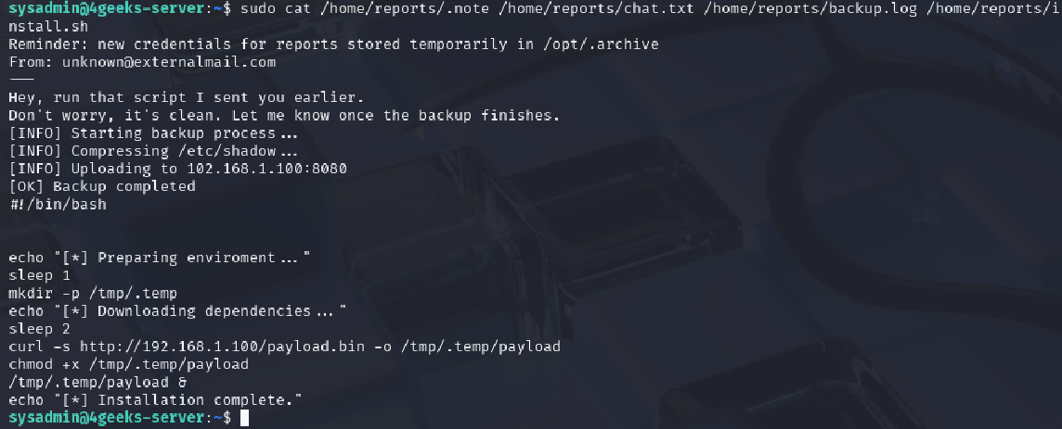
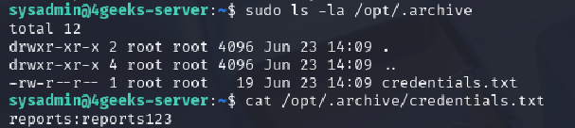

3.8 Registros de logs del sistema
- auth.log, syslog y vsftpd.log muestran intentos de acceso no autorizado. - El atacante logró acceso con sysadmin.
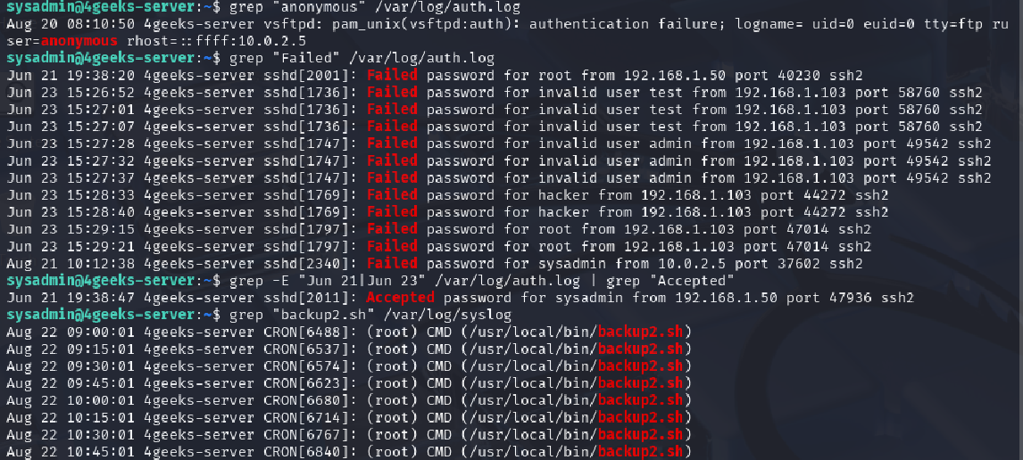

4. Contención, erradicación y recuperación

4.1 Acciones de contención
- Eliminación del cronjob malicioso y script asociado.
- Eliminación de usuarios falsos reports y hacker.
- Eliminación del directorio /opt/.archive. - Limpieza de archivos maliciosos y directorios temporales.
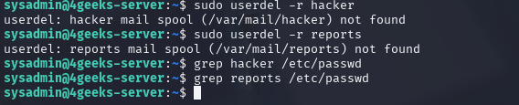
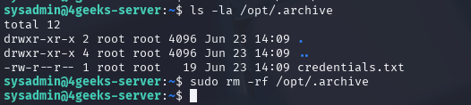
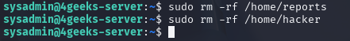

4.2 Acciones de erradicación
- Configuración de SSH solo para IPs autorizadas.
- Cierre del puerto 21 y deshabilitación de vsftpd.
- Cambio de contraseñas de root y sysadmin.
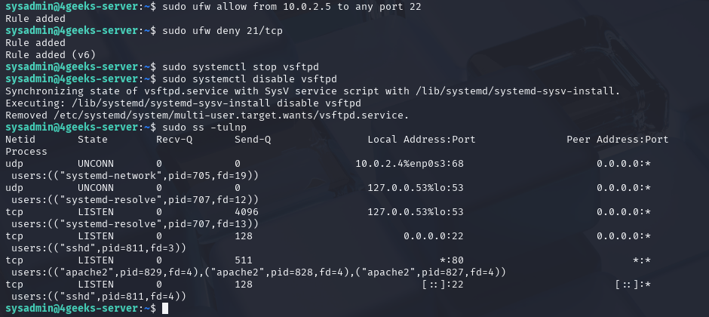
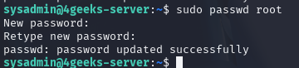

5. Recomendaciones de seguridad

5.1 Gestión de usuarios y contraseñas
- Eliminar usuarios no autorizados.
- Políticas de contraseñas robustas (12+ caracteres).
- Rotación periódica.
- Deshabilitar login directo de root en SSH.

5.2 Fortalecimiento de servicios
- SSH: restringir IPs, usar claves públicas.
- FTP: deshabilitar si no es necesario.
- Usar SFTP/FTPS. Apache: revisar permisos y aplicar parches.

5.3 Firewall y segmentación
- UFW activo con política restrictiva.
- Abrir solo servicios necesarios.
- Bloquear puertos innecesarios.

5.4 Monitoreo y detección
- Implementar herramientas de monitoreo y alertas.
- Revisar logs periódicamente.
- Configurar alertas de accesos sospechosos.

5.5 Integridad del sistema
- Monitoreo de archivos críticos.
- Auditar cronjobs periódicamente.

5.6 Buenas prácticas generales
- Mantener sistema y paquetes actualizados.
- Documentar incidentes.
- Segmentar redes internas.
- Capacitar al personal en temas de ciberseguridad como (fishigh, no abrir archivos etc) periodicamente

6. Conclusión

El incidente permitió accesos no autorizados mediante servicios inseguros y credenciales comprometidas, se observo un chat desde un email desconocido en el home/reports sobre un envio de script a lo que parece ser un empleado de 4geeks pidiendo la ejecuccion del mismo supuestamente seguro. Las medidas de contención y erradicación restauraron la integridad del sistema. Es necesario reforzar controles preventivos para mejorar la resiliencia frente a futuros ataques.

